Vendim

Nr. 952, datë 12.12.2012

Për përjashtimin e profesionistit nga detyrimi për dhËnien e provimit të shtetit për profesionet e RREGULLUARA

Në zbatim të nenit 100 të Kushtetutës dhe të pikës 4 të nenit 9 të ligjit nr. 10 171, datë 22.10.2009 “Për profesionet e rregulluara në Republikën e Shqipërisë”, të ndryshuar, me propozimin e Ministrit të Arsimit dhe Shkencës, Këshilli i Ministrave

Vendosi:

1. Përjashtimin nga detyrimi për dhënien e provimit të shtetit të profesionistit, i cili ka fituar të drejtën e ushtrimit të njërit prej profesioneve të rregulluara, të parashikuara në nenin 5 të ligjit nr. 10 171, datë 22.10.2009 “Për profesionet e rregulluara në Republikën e Shqipërisë”, të ndryshuar, ose ka përfunduar me sukses provimin e shtetit, në një nga vendet e mëposhtme:
a) Vendet anëtare të Bashkimit Europian;
b) Vendet e EFTA-s (Shoqata Europiane për Tregtinë e Lirë): Zvicër, Lihtenshtein, Norvegji, Islandë;
c) Vendet me të cilat Republika e Shqipërisë ka nënshkruar marrëveshje dypalëshe për këtë qëllim;
ç) Shtetet e Bashkuara të Amerikës;
d) Kanada;
dh) Japoni.
2. Profesionisti, që përfiton nga përcaktimi i pikës 1 të këtij vendimi, duhet të ketë përfunduar arsimin universitar përkatës, sipas përcaktimeve të legjislacionit në fuqi për profesionet e rregulluara në Republikën e Shqipërisë.
3. Profesionisti aplikon për regjistrim për ushtrim të profesionit të rregulluar në Republikën e Shqipërisë pranë urdhrave profesionalë përkatës dhe, në mungesë të tyre, pranë autoritetit kompetent. Pas shqyrtimit të aplikimit, kur plotësohen kriteret e pikave 1 dhe 2 të këtij vendimi, urdhri profesional përkatës ose, në mungesë të tij, autoriteti kompetent, kryen regjistrimin e profesionistit.
4. Ngarkohen Ministria e Arsimit dhe Shkencës dhe autoritetet përkatëse për zbatimin e këtij vendimi.
Ky vendim hyn në fuqi pas botimit në Fletoren Zyrtare.

Kryeministri
Sali Berisha

Vendim

Nr. 953, datë 12.12.2012

Për miratimin e rregullores “Për kriteret dhe procedurat e licencimit të subjekteve për ushtrimin e aktivitetit në fushën e vlerësimit të pasurive të paluajtshme”

Në mbështetje të nenit 100 të Kushtetutës dhe të ligjit nr. 10 081, datë 23.2.2009 “Për licencat, autorizimet dhe lejet në Republikën e Shqipërisë”, të ndryshuar, me propozimin e Ministrit të Punëve Publike dhe Transportit, Këshilli i Ministrave

Vendosi:

1. Miratimin e rregullores “Për kriteret dhe procedurat e licencimit të subjekteve për ushtrimin e veprimtarisë në fushën e vlerësimit të pasurive të paluajtshme”, sipas tekstit që i bashkëlidhet këtij vendimi.
2. Vendimi nr. 259, datë 28.4.2005 i Këshillit të Ministrave “Për licencimin e personave fizikë dhe juridikë, si vlerësues të pasurive të paluajtshme”, shfuqizohet.
3. Ngarkohet Ministria e Punëve Publike dhe Transportit për zbatimin e këtij vendimi.
Ky vendim hyn në fuqi pas botimit në Fletoren Zyrtare.

Kryeministri
Sali Berisha

RREGULLORE
PËR KRITERET DHE PROCEDURAT E LICENCIMIT TË SUBJEKTEVE PËR USHTRIMIN E AKTIVITETIT NË FUSHËN E VLERËSIMIT TË PASURIVE TË PALUAJTSHME

Kreu I
Objekti

1. Kjo rregullore ka për objekt:
a) Organizimin e strukturave, përcaktimin e kritereve, procedurave dhe kompetencave ligjore në fushën e licencimit të subjekteve, personave juridikë apo individëve (në vijim të kësaj rregulloreje - subjekte) për vlerësimin e pasurive të paluajtshme.
b) Mënyrën e realizimit të të drejtave që kanë subjektet, vendase apo të huaja për t’u pajisur me licenca profesionale në fushën e vlerësimit të pasurive të paluajtshme, si dhe ndryshimet që u bëhen më pas këtyre licencave.

Kreu II
Komisioni i posaçëm i dhënies së licencave

2. Licencat profesionale për subjektet për ushtrimin e veprimtarisë së vlerësimit të pasurive të paluajtshme, jepen nga komisioni i posaçëm për dhënien e licencave profesionale për vlerësimin e pasurive të paluajtshme pranë Ministrisë së Punëve Publike dhe Transportit.
Komisioni i posaçëm për dhënien e licencave profesionale për vlerësimin e pasurive të paluajtshme është organi i vetëm në territorin e Republikës së Shqipërisë që ka të drejtën e dhënies së licencave për ushtrimin e veprimtarisë në këtë fushë.
3. Komisioni i posaçëm për dhënien e licencave profesionale për vlerësimin e pasurive të paluajtshme, miratohet me urdhër të Ministrit të Punëve Publike dhe Transportit.
Në këtë komision marrin pjesë si anëtarë:
- 4 përfaqësues nga Ministria e Punëve Publike dhe Transportit;
- 1 përfaqësues nga Zyra Qendrore e Regjistrimit të Pasurive të Paluajtshme;
- 1 përfaqësues nga shoqata e vlerësuesve të pasurive të paluajtshme;
- 1 përfaqësues nga Fakulteti i Inxhinierisë së Ndërtimit.
4. Komisioni përbëhet nga kryetari, anëtarët dhe sekretaria e komisionit.
Komisioni kryesohet nga kryetari i komisionit dhe si rregull mblidhet një herë në muaj në varësi të kërkesave dhe problematikës së paraqitur. Data e mbledhjes dhe rendi i ditës bëhen të ditura të paktën 3 ditë përpara mbledhjes.
Në rastet kur shihet e arsyeshme, kryetari mund të mbledhë komisionin jashtë radhës.

5. Komisioni merr vendime që kanë të bëjnë me licencimin e subjekteve që plotësojnë kërkesat për marrjen e licencës profesionale, konform kësaj rregulloreje. Vendimet merren në mbledhjen e komisionit me votim. Në rastin e një votimi të barabartë, vota e kryetarit të komisionit është përcaktuese.
Procesverbali i mbledhjes dhe vendimi i komisionit, hartohet dhe miratohet, sipas përcaktimit në pikën 12 të kësaj rregulloreje.
6. Komisioni në mbledhjen e tij shqyrton dhe materialet e ndryshme të ardhura zyrtarisht, në Ministrinë e Punëve Publike dhe Transportit, nga gjykatat, bankat, zyrat e regjistrimit të pasurive të paluajtshme e institucione të tjera.
Komisioni pas shqyrtimit të problemeve të bëra prezent merr vendime dhe bën propozime për masa konkrete ndaj shkeljeve të konstatuara dhe sipas rastit kërkon nga struktura të kontrollit e të inspektimit të ministrisë të bëhen verifikime për problemin e paraqitur.
Procedurat për vendosjen e masës, lloji i masës së marrë, ndaj subjektit dhe afatet përcaktohen në pikën 36 të kësaj rregulloreje.
7. Komisioni për çështje që do të shqyrtohen sipas objektit dhe materialit, të cilat kanë nevojë për informacion të mëtejshëm apo verifikim, fton specialistë të fushës (ekspertë).
Specialistët përgatitin mendimin me shkrim i cili nëpërmjet sekretarisë së komisionit, i paraqitet komisionit në mbledhjen e radhës, për të marrë vendimet përkatëse.

Kreu III
Organizimi dhe funksionimi i sekretarisë së komisionit

8. Funksionin e sekretarisë së komisionit të licencave për vlerësimin e pasurive të paluajtshme e kryen drejtoria e licencimit pranë Ministrisë së Punëve Publike dhe Transportit nëpërmjet një specialisti të drejtorisë.
Kërkesat dhe dokumentacioni i nevojshëm i aplikuesve për licencim në këtë fushë, dërgohen në rrugë postare pranë sekretarisë së komisionit, nëpërmjet zyrës së protokollit të Ministrisë së Punëve Publike dhe Transportit.
9. Sekretaria, verifikon rregullshmërinë ligjore të dokumentacionit të paraqitur, sipas kushteve dhe kritereve të kësaj rregulloreje dhe përgatit materialin për mbledhjen e komisionit, duke dhënë edhe mendimin, për vendimin që duhet të marrë komisioni.
Sekretaria e komisionit ka detyrë të informojë aplikuesit, për përputhshmërinë e dokumentacionit dhe nevojat për plotësimin e tij për rastet kur ai konsiderohet i paplotë.
Sekretaria, materialin përfundimtar, duhet ta vërë në dispozicion të anëtarëve të komisionit, jo më vonë se 3 ditë përpara ditës së mbledhjes së komisionit.
10. Në mbledhjen e radhës të komisionit, nga sekretaria paraqiten për shqyrtim, dokumentet e pranuara të paktën deri 7 ditë para datës së mbledhjes.
Përgjigjet për miratimin e licencave nga komisioni jepen nga sekretaria pas zbardhjes së vendimit.
11. Sekretaria e komisionit mban lidhje të vazhdueshme zyrtare me të gjitha institucionet dhe subjektet që kanë të bëjnë me aktivitetin e subjekteve në fushën e vlerësimit të pasurive të paluajtshme, duke relatuar me shkrim te kryetari i komisionit për këto probleme.
12. Vendimet e marra nga komisioni dokumentohen në procesverbalin e mbledhjes nga sekretaria. Më pas ajo përgatit vendimin përkatës, që firmoset së bashku me procesverbalin nga të gjithë anëtarët e komisionit prezent në ditën e mbledhjes.
13. Mbi bazën e vendimeve të miratuara të komisionit, sekretaria përgatit licencat profesionale në 2 (dy) kopje origjinale.
Njëra nga licencat që mbahet në arkivin e sekretarisë, kundërfirmohet nga sekretaria e komisionit. Pas nënshkrimit nga kryetari i komisionit të licencave, kopja origjinale e licencës i dorëzohet subjektit, apo përfaqësuesit të autorizuar të tij, pasi të ketë bërë më parë pagesën e tarifës përkatëse të përcaktuar në lidhjen nr. 1, bashkëlidhur kësaj rregulloreje.

14. Lista e subjekteve të licencuara publikohet dhe përditësohet nga sekretaria në faqen zyrtare të internetit të ministrisë, si dhe i vihet në dispozicion çdo subjekti publik që e kërkon.
15. Sekretaria e komisionit ka të drejtë që të shqyrtojë dhe të vendosë pa pasur nevojë për të kaluar në komision për kërkesat e subjekteve në lidhje me reflektimin në licencë të ndryshimeve:
a) të emërtimit të subjektit;
b) të selisë;
c) të përfaqësuesit ligjor në vijim të ndryshimeve të kryera në Qendrën Kombëtare të Regjistrimit; dhe
d) çregjistrimit të subjektit apo të individit nga lista e subjekteve që disponojnë licencë profesionale në fushën e vlerësimit të pasurive të paluajtshme.
Për këto ndryshime hartohet procesverbali i veçantë në përputhje me pikat 28 e 31.

Kreu IV
Licencat

16. Licenca është një akt administrativ, e cila e lejon disponuesin e saj të ushtrojë veprimtari në fushën e vlerësimit të pasurive të paluajtshme. Komisioni jep dy lloje licencash:
a) licenca për individë;
b) licenca për subjektet juridike.
17. Elementet e licencës janë:
a) emërtimi dhe stema e institucionit që lëshon licencën;
b) seria, numri dhe data e miratimit dhe e hyrjes në fuqi;
c) të dhënat për identifikimin e subjektit që do të disponojë licencën;
ç) lloji i veprimtarisë;
d) rezistenca e subjektit disponues;
dh) kufizimet në ushtrimin e veprimtarisë;
e) përfaqësuesi ligjorë;
ë) vlerësuesi (për rastet e personave juridikë);
e) afati i vlefshmërisë;
ë) nënshkrimi i kryetarit të komisionit dhe vula përkatëse e institucionit;
f) të dhëna të tjera specifike, sipas kategorisë/nënkategorisë;
g) aneksi që përmban të gjitha detyrimet specifike apo të përgjithshme, sipas legjislacionit në fuqi, që duhet të respektojë titullari gjatë të gjithë periudhës së vlefshmërisë së saj;
h) fotografia e personit fizik që licencohet.
Formati i licencës së miratuar i bashkëngjitet kësaj rregulloreje.
18. Licencat për subjekte në fushën e vlerësimit të pasurive të paluajtshme jepen për këto pasuri të paluajtshme:
a) për ndërtesat dhe tokë truall;
b) për tokë bujqësore, tokë pyjore, kullotë, livadh dhe tokë të pafrutshme.
19. Licencat e subjekteve për secilën fushë të vlerësimit të pasurive të paluajtshme jepen në dy shkallë:
a) Shkalla e parë. Ka të drejtë të ushtrojë aktivitetin e vlerësimit pa asnjë kufizim në fushën përkatëse;
b) Shkalla e dytë. Ka të drejtë të ushtrojë aktivitetin e vlerësimit në fushën përkatëse duke punuar pranë një subjekti që është vlerësues i shkallës së parë të punësuar ose nën mbikëqyrjen e një subjekti të shkallës së parë. Mbikëqyrja vërtetohet me referencat e mbikëqyrësve në lidhje me raportet e hartuara nga vlerësuesi.
20. Licenca për personat juridikë jepet për një afat 3-vjeçar, me të drejtë rinovimi, ndërsa për individët licenca është e përhershme. Licenca nuk lejohet të transferohet nga një subjekt te tjetri.
Pajisja e subjekteve, me licencë profesionale bëhet brenda 30 ditëve, nga data e paraqitjes së dokumentacionit të plotë, të përcaktuar me këtë rregullore.
Kreu V
Kriteret që I duhen subjektit për t’u pajisur me licencë profesionale

21. Personi juridik përfiton të njëjtën veprimtari vlerësimi me atë që ka apo përfiton vlerësuesi i subjektit dhe shkallë të njëjtë me atë që ka në licencë apo përfiton vlerësuesi i subjektit ose vlerësuesi me shkallën më të lartë të subjektit.
22. Licenca e shkallës së dytë fitohet kur individi ose vlerësuesi i personit juridik (dhe për rrjedhim përfiton shkallën subjekti) ka kryer program studimi të formimit të vazhduar pranë institucioneve të përcaktuar nga aktet ligjore e nënligjore në fuqi ose të ketë kryer njohje zyrtare të certifikatave të lëshuara nga institucionet e huaja pranë Ministrisë së Arsimit dhe Shkencës. Gjithashtu, dhe mbi bazën e kushteve dhe kritereve të përcaktuara në këtë rregulloreje.
23. Licenca e shkallës së parë fitohet kur individi ose vlerësuesi i punësuar pranë personit juridik (dhe për rrjedhim përfiton shkallën subjekti) ka një përvojë jo më pak se 2 vjet nga pajisja me licencë të shkallës së dytë, mbështetur në veprimtarinë e kryer në këtë fushë të dokumentuar me referenca të vlerësuesit të shkallës së parë, nën mbikëqyrjen e të cilëve ka hartuar raporte, të subjekteve në llogari të të cilëve ka kryer vlerësimin edhe kopje të raporteve (në formën e kërkuar në nenin 30 të kësaj rregulloreje).
24. Individi apo vlerësuesi i personit juridik që kërkon të pajiset me licencë, si vlerësues i ndërtesave dhe tokës truall, duhet të jetë diplomuar pas kryerjes së studimeve universitare të ciklit të dytë “Master” në degët e fakultetit të inxhinierisë, të ekonomisë apo të shkencave të natyrës (degët matematikë/fizikë).
Individi apo vlerësuesi i personit juridik që kërkon të pajiset me licencë, si vlerësues i tokës bujqësore, të tokës pyjore, tokës kullotë, tokës livadh dhe të tokës së pafrytshme, duhet të jetë diplomuar pas kryerjes së studimeve universitare të ciklit të dytë “Master” në fakultetin e bujqësisë (degët agronomi/ekonomi) apo inxhinierisë pyjore.
Subjektet që kërkojnë të pajisen me licenca profesionale për vlerësimin e pasurive të paluajtshme krahas plotësimit të kërkesave të veçanta të përcaktuara më lart, duhet të plotësojnë kushtin që përfaqësuesit ligjorë (për rastet e personave juridikë) dhe individët apo vlerësuesit të punësuar pranë subjekteve të mos jenë të dënuar apo të mos jenë në proces gjyqësor, apo ndjekje penale, për shkak të ushtrimit të aktivitetit si vlerësues.
25. Dokumentet që duhet të shoqërojnë kërkesën për pajisjen e individëve me licencë profesionale, individuale janë:
a) Kërkesa me shkrim në formë autobiografie që të përmbajë të dhëna për emrin, atësinë, mbiemrin, datëlindjen, vendlindjen, adresën e plotë, vendin e punës dhe puna që kryen, numri e telefonit.
b) Dy fotografi 3x4 cm të vlerësuesit;
c) Kopje të diplomës universitare (të noterizuar);
d) Fotokopje të kartës së identitetit;
e) Vetëdeklarim noterial.
- për njohjen dhe zbatimin e kushteve, rregullave të kodit të veprimit të standardeve europiane të aprovuara për vlerësimin e pasurive të paluajtshme nga organet kompetente;
- për mospatjen e proceseve gjyqësore të hapura për probleme në fushën ku kërkon të licencohet.
f) Certifikatë kualifikimi në fushën e vlerësimit të pasurive të paluajtshme (kopje të njehsuar).
26. Me licencë profesionale si person juridik pajisen personat juridikë vendas, apo të huaj që kërkojnë të pajisen me licencë dhe që plotësojnë këto kushte:
a) Të jenë subjekte të themeluara e të regjistruara sipas legjislacionit shqiptar për të ushtruar këtë veprimtari si persona juridikë.
b) Të paktën një nga ortakët themelues të subjektit të jetë vlerësues i pasurive të paluajtshme dhe/ose personi juridik mund të punësojë edhe vlerësues të tjerë me kontratë. Vlerësuesi apo vlerësuesit e personit juridik mund të jenë individë me licencë si vlerësues ose mund të aplikojë njëkohësisht për t’u pajisur me një të tillë.
c) Vlerësuesi nuk duhet të jetë i regjistruar në person tjetër juridik vlerësimi.
d) Subjekti nuk duhet të ketë detyrime tatimore të pashlyera ose të mbartura, apo të jetë në proces mbylljeje.
Subjekti përfiton shkallën e vlerësimit që përfiton vlerësuesi, apo vlerësuesit me shkallë më të lartë të përfshirë në shoqëri si ortakë themelues apo të punësuar me kontratë.
27. Dokumentet që duhet të shoqërojnë kërkesën për pajisjen e personave juridikë me licencë profesionale janë:
a) Kërkesë me shkrim e përfaqësuesit ligjor, ku të jepen këto të dhëna: Emri, atësia, mbiemri, datëlindja, vendlindja, adresa, vendndodhja e përfaqësuesit ose e përfaqësuesve ligjorë të shoqërisë, gjenealitetit e vlerësuesve të subjektit dhe një autobiografi të shkurtër të shoqërisë apo aktivitetit që do të ushtrojë shoqëria.
b) Ekstraktin që vërteton regjistrimin e shoqërisë në Qendrën Kombëtare të Regjistrimit me objekt ushtrimin e veprimtarisë në fushën e vlerësimit të pasurive të paluajtshme.
c) Kontratën e punës të lidhur para noterit midis përfaqësuesit ligjor të shoqërisë dhe vlerësuesve që punësohen pranë saj, për rastet kur ka të tillë.
d) Kopje të diplomës universitare (të noterizuar) të vlerësuesit/vlerësuesve të personit juridik për rastet kur ata aplikojnë për herë të parë për licencim individual në këtë fushë.
e) Fotokopje të kartës së identitetit të vlerësuesit/vlerësuesve të personit juridik.
f) Certifikatë kualifikimi në fushën e vlerësimit të pasurive të paluajtshme (kopje të njehsuar) të vlerësuesit/vlerësuesve të personit juridik për rastet kur ata aplikojnë për herë të parë për licencim individual në këtë fushë.
g) Vetëdeklarim noterial i vlerësuesit ortak themelues që është vlerësues i pasurive të paluajtshme dhe vlerësuesve të punësuar me kontratë në këtë shoqëri për:
- njohjen dhe zbatimin e kushteve, rregullave të kodit të veprimit të standardeve europiane të aprovuara për vlerësimin e pasurive të paluajtshme nga organet kompetente;
- mospunësimin në shoqëri tjetër të licencuar për vlerësim;
- mospatjen e proceseve gjyqësore të hapura apo ndjekje nga organet e prokurorisë për probleme në fushën ku kërkon të licencohet.
h) Vërtetim nga organet tatimore për shlyerjen nga subjekti, të të gjitha detyrimeve tatimore dhe mosqenien në proces mbylljeje të aktivitetit.
28. Dokumentet që duhen për ndryshimin e emërtimit të personit juridik apo ndryshimeve të drejtuesve ligjorë apo selisë janë:
a) Kërkesë me shkrim nga përfaqësuesi ligjor për arsyen e këtij ndryshimi.
b) Ekstraktin e regjistrimit në Qendrën Kombëtare të Regjistrimit që vërteton ndryshimet.
c) Në rast se ka ndryshim të përfaqësuesit ligjor, kontratën e punës të lidhur para noterit midis përfaqësuesit ligjor të ri dhe vlerësuesve që janë të punësuar pranë saj.
d) Në rast se përfaqësuesi ligjor i ri është vlerësues dhe do të ushtrojë këtë veprimtari si vlerësues i personit juridik, vetëdeklarim noterial i tij për:
- njohjen dhe zbatimin e kushteve, rregullave të kodit të veprimit të standardeve europiane të aprovuara për vlerësimin e pasurive të paluajtshme nga organet kompetente;
- mospunësimin në shoqëri tjetër të licencuar për vlerësim;
- mospatjen e proceseve gjyqësore të hapura apo ndjekje nga organet e prokurorisë për probleme në fushën ku kërkon të licencohet.
e) Vërtetim nga organet tatimore për shlyerjen nga subjekti, të të gjitha detyrimeve tatimore dhe mosqenien në proces mbylljeje të aktivitetit.
29. Kriteret për rinovim të licencës së personit juridik apo dublikate të licencës së individit apo personit juridik janë:
- Të mos ketë penalizime kundrejt subjektit që aplikon për rinovim në kuptim të pikave 35 dhe 36 të kësaj rregullore;
- Të mos ketë procedura gjyqësore apo ndjekje penale në lidhje me profesionin ku kërkon të licencohet;
- Të mos jetë detyrime tatimore të pashlyera ose të mbartura, apo të jenë në proces mbylljeje.
Kërkesa shoqërohet me dokumentet:
a) Kërkesë me shkrim ku të paraqitet aktiviteti i ushtruar gjatë periudhës së vlefshmërisë së licencës;
b) Kontrata e rinovuar e lidhur para noterit me vlerësuesin/it të licencuar, për subjektet juridike;
c) Vetëdeklarimi noterial për mospatjen e proceseve gjyqësore të hapura apo ndjekje nga organet e prokurorisë për probleme në fushën ku kërkon të rilicencohet për individët apo përfaqësuesit ligjorë të subjektit juridik;
d) Vërtetim nga organet tatimore për shlyerjen nga subjekti, të të gjitha detyrimeve tatimore dhe mosqenien në proces mbylljeje të aktivitetit. Për rastet e rinovimit, licenca e rinovuar do t’i jepet subjektit juridik, vetëm pasi të dorëzojë licencën origjinale të mëparshme, në momentin e tërheqjes së licencës së re (përjashtuar rastet kur ka humbur).
30. Kriteret për ndryshimin e shkallës së vlerësimit, janë:
- Vlerësuesi apo për rastin e personave juridikë, ortaku i subjektit që është dhe vlerësues apo vlerësuesi i punësuar me kontratë, të përfitojë ndryshimin e shkallës në kuptimin e kritereve të pikës 23 të kësaj rregulloreje.
- Të mos ketë penalizime kundrejt subjektit apo vlerësuesve të subjektit që aplikon për rritje shkalle në kuptim të pikave 35 dhe 36 të kësaj rregulloreje.
- Të mos ketë individi, personi juridik, procedura gjyqësore apo ndjekje penale në lidhje me profesionin ku kërkon të licencohet.
- Të mos ketë subjekti juridik detyrime tatimore të pashlyera ose të mbartura apo të jetë në proces mbylljeje.
Kërkesa shoqërohet me dokumentet:
a) Kërkesë me shkrim, ku të paraqitet aktiviteti i ushtruar gjatë periudhës së vlefshmërisë së licencës;
b) Një listë me objektet e vlerësuara shoqëruar me vërtetimet dhe rekomandimet e institucioneve apo individëve (për këto të fundit përpara noterit), për llogari të të cilëve janë kryer këto vlerësime. Referenca të vlerësuesve të shkallës së parë në mbikëqyrjen e të cilëve ka kryer vlerësimin. Kopje të raporteve të vlerësimit, për të cilat paraqiten vërtetimet, nga të cilat të jenë hequr të gjitha elementet që përfshijnë të dhëna konfidenciale apo të dhëna të tjera që përbëjnë shkelje të kontratave apo kodeve të etikës;
c) Vetëdeklarim noterial të individit, përfaqësuesit ligjor dhe të vlerësuesit të personit juridik, për mospatjen e proceseve gjyqësore të hapura apo ndjekje nga organet e prokurorisë për probleme në fushën ku kërkon të licencohet;
d) Vërtetim nga organet tatimore për shlyerjen nga subjekti, të të gjitha detyrimeve tatimore dhe mosqenien në proces mbylljeje të aktivitetit.
Licenca e mëparshme do të dorëzohet në momentin e tërheqjes së licencës së re.
31. Dokumentet që duhen për mbylljen e aktivitetit të personit fizik apo juridik në fushën e vlerësimit (çregjistrimi nga lista e subjekteve të licencuara në fushën e vlerësimit të pasurive të paluajtshme), janë:
a) Kërkesë me shkrim nga subjekti apo personi i autorizuar prej tij për çregjistrimin e subjektit nga lista e subjekteve të licencuara për fushën e vlerësimit të pasurive të paluajtshme.
b) Licencën origjinale që disponon subjekti.
c) Aktet përkatëse që vërtetojnë kryerjen e mbylljes së këtij aktiviteti nga Qendra Kombëtare e Regjistrimit për rastet kur këtë e reflektojnë dhe në QKR.
Sekretaria kryen veprimet për çregjistrimin e subjektit nga lista e subjekteve të licencuara në fushën e vlerësimit, duke vënë në dijeni për këtë komisionin, në mbledhjen e radhës, si dhe e reflekton këtë në publikim.

Kreu VI
Regjistrimi i licencave

32. Të gjitha të dhënat për licencat që u janë dhënë subjekteve, regjistrohen në një regjistër të veçantë të subjekteve të licencuara, i cili hartohet, përditësohet dhe publikohet nga Drejtoria e Licencave.
33. Sekretaria ruan në arkiv licencën profesionale, së bashku me dokumentet e aplikimit dhe praktikat shkresore.
34. Çdo subjekt ka të drejtë të konsultohet me të dhënat themelore të regjistrit të veçantë.

Kreu VII
Masat në raste shkeljesh dhe ankimimi

35. Komisioni i posaçëm shqyrton në mbledhjet e tij të gjitha rastet e konstatuara dhe të njoftuara nga institucione të ndryshme për shkelje të subjekteve të licencuara, gjatë ushtrimit të aktivitetit si vlerësues të pasurive të paluajtshme. Konkretisht kur:
a) Ka njoftime të përsëritura nga subjektet publike e jopublike për vlerësim të gabuar të pasurive të paluajtshme;
b) Gjatë kryerjes së verifikimeve nga ekspertët e caktuar për kontrolle nga institucionet shtetërore, konstatohen shkelje të dispozitave ligjore, profesionale, rregullave dhe kodit të etikës së vlerësuesve të pasurive të paluajtshme;
c) Subjekti i licencuar bëhet i paaftë nga ana shëndetësore, vërtetuar me raport mjekësor.
36. Komisioni, pas shqyrtimit dhe verifikimit lidhur me shkeljet e konstatuara dhe duke marrë parasysh edhe shkallën e shkeljes dhe raste të konstatimit të shkeljeve në mënyrë të përsëritur, merr vendime ndaj subjekteve të licencuara, duke vendosur sanksionet.
a) Pezullim të përdorimit të licencës për një afat nga 6 muaj deri në 2 vjet për rastet kur:
- Vërtetohet se vlerësuesi ka paraqitur informacione dizinformuese e në forma të paqarta, skica çorientuese dhe në mospërputhje me aktet e pronësisë;
- Vërtetohet se nuk ka kryer investigim në vend dhe kërkime të mjaftueshme mbi tregun dhe legjislacionin në fuqi;
- Vërtetohet se qëllimi i përcaktuar nga vlerësuesi, i rënë dakord në kushtet e angazhimit sipas kërkesës së klientit, nuk përputhet me metodologjinë e vlerësimit.
b) Heqje të licencës për rastet kur janë konstatuar shkeljet e përcaktuara në pikën “a” në mënyrë të përsëritur ose shkelje edhe pasi subjekti ka ezauruar kohën e sanksionit nga një pezullim i mëparshëm.
Për të gjitha rastet kur komisioni vendos sanksionet e mësipërme ndaj subjekteve të licencuara nëpërmjet sekretarisë bën njoftimet: subjektit të penalizuar dhe në institucionet përkatëse. Gjithashtu, ka detyrimin të reflektojë menjëherë këtë në listën e publikuar.
37. Çdo subjekt ka të drejtën e ankimimit te titullari i Ministrisë së Punëve Publike, Transportit, për këto raste:
a) kur refuzohet kërkesa për pajisje me licencë ndaj subjektit;
b) kur ndaj subjektit është marrë një vendim nga komisioni për rastet e përmendura në pikat 35 dhe 36 të kësaj rregulloreje.
38. Për çdo vendim të komisionit, subjektet e interesuara kanë të drejtën e ankimit te Ministri i Punëve Publike dhe Transportit brenda 30 ditëve nga data e njoftimit. Titullari i ministrisë, pasi merr në shqyrtim ankesën e paraqitur nga subjekti, vendos brenda 10 ditëve:
- mospranimin e kërkesës dhe lënien në fuqi të vendimit të marrë nga komisioni.
- kthen për rishqyrtim vendimin e marrë në komision.
39. Ndaj vendimit të Ministrit apo vendimit përfundimtar të Komisionit, në rast se subjekti nuk është dakord, i lind e drejta që brenda 30 ditëve nga data e njoftimit, të bëjë ankim në gjykatë.

Kreu VIII
Dispozita të fundit

40. Dokumentet që kërkohen sipas kësaj rregulloreje paraqiten në origjinal, dokumentet fotokopje duhet të paraqiten të vërtetuara nga noteri.
41. Rregullorja “Për procedurat e kriteret e licencimit të individëve e subjekteve juridike si vlerësues të pasurive të paluajtshme”, miratuar me urdhrin e titullarit të Ministrisë së Punëve Publike dhe Transportit nr. 79, datë 9.7.2007, shfuqizohet.
42. Licencat e dhëna subjekteve pas datës 7.6.2007 janë të vlefshme.
43. Individët dhe personat juridikë të licencuar përpara datës 7.6.2007 duhet që brenda 3 (tre) muajve nga hyrja në fuqi e kësaj rregulloreje, të dëshmojnë që plotësojnë kushtet e përcaktuara në këtë rregullore për t’u pajisur me licencë, duke paraqitur dokumentacionin sipas përcaktimeve në pikat 25 dhe 27 të kësaj rregullore (përjashtuar dokumentet që disponohen në arkiv nga aplikimet paraardhëse).

Lidhja nr. 1

TARIFAT E PAGESAVE PËR DHËNIEN E LICENCAVE PËR VLERËSIMIN E PASURIVE TË PALUAJTSHME

Nr. | Lloji i licencës | Tarifa e pagesës
1 | Licenca individuale e shkallës së parë | 1 euro
2 | Licenca individuale e shkallës së dytë | 1 euro
4 | Ndryshim shkalle vlerësimi për licenca individuale | 1 euro
5 | Licenca shoqërie të shkallës së parë | 1 euro
6 | Licenca shoqërie të shkallës së dytë | 1 euro
8 | Rinovim licence shoqërie | 1 euro
9 | Ndryshim shkalle vlerësimi licenca shoqërie | 1 euro
10 | Ndryshim formati dhe dublikatë licence | 1 euro

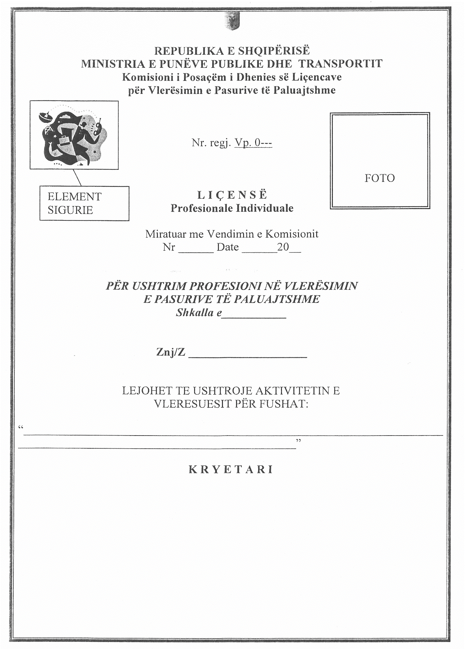
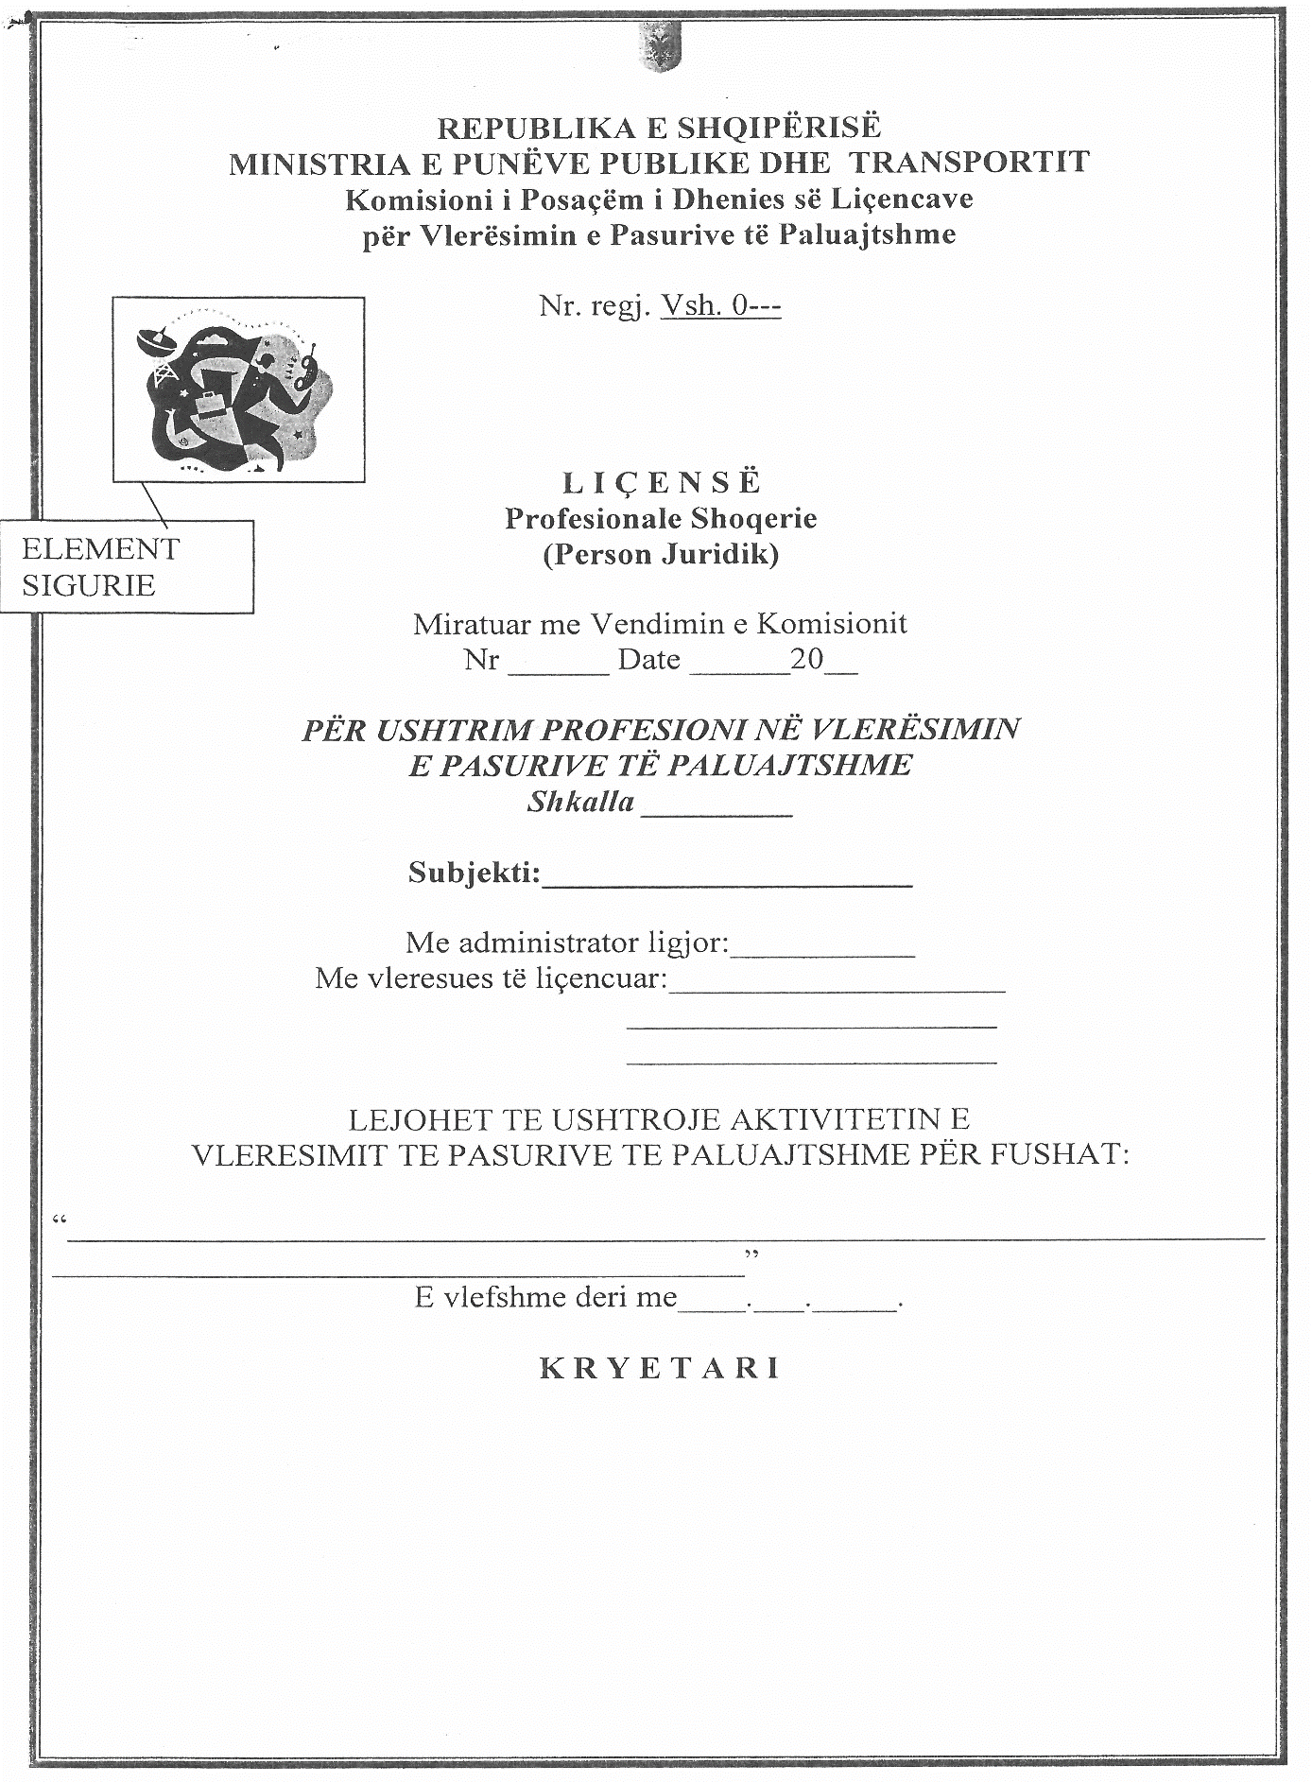

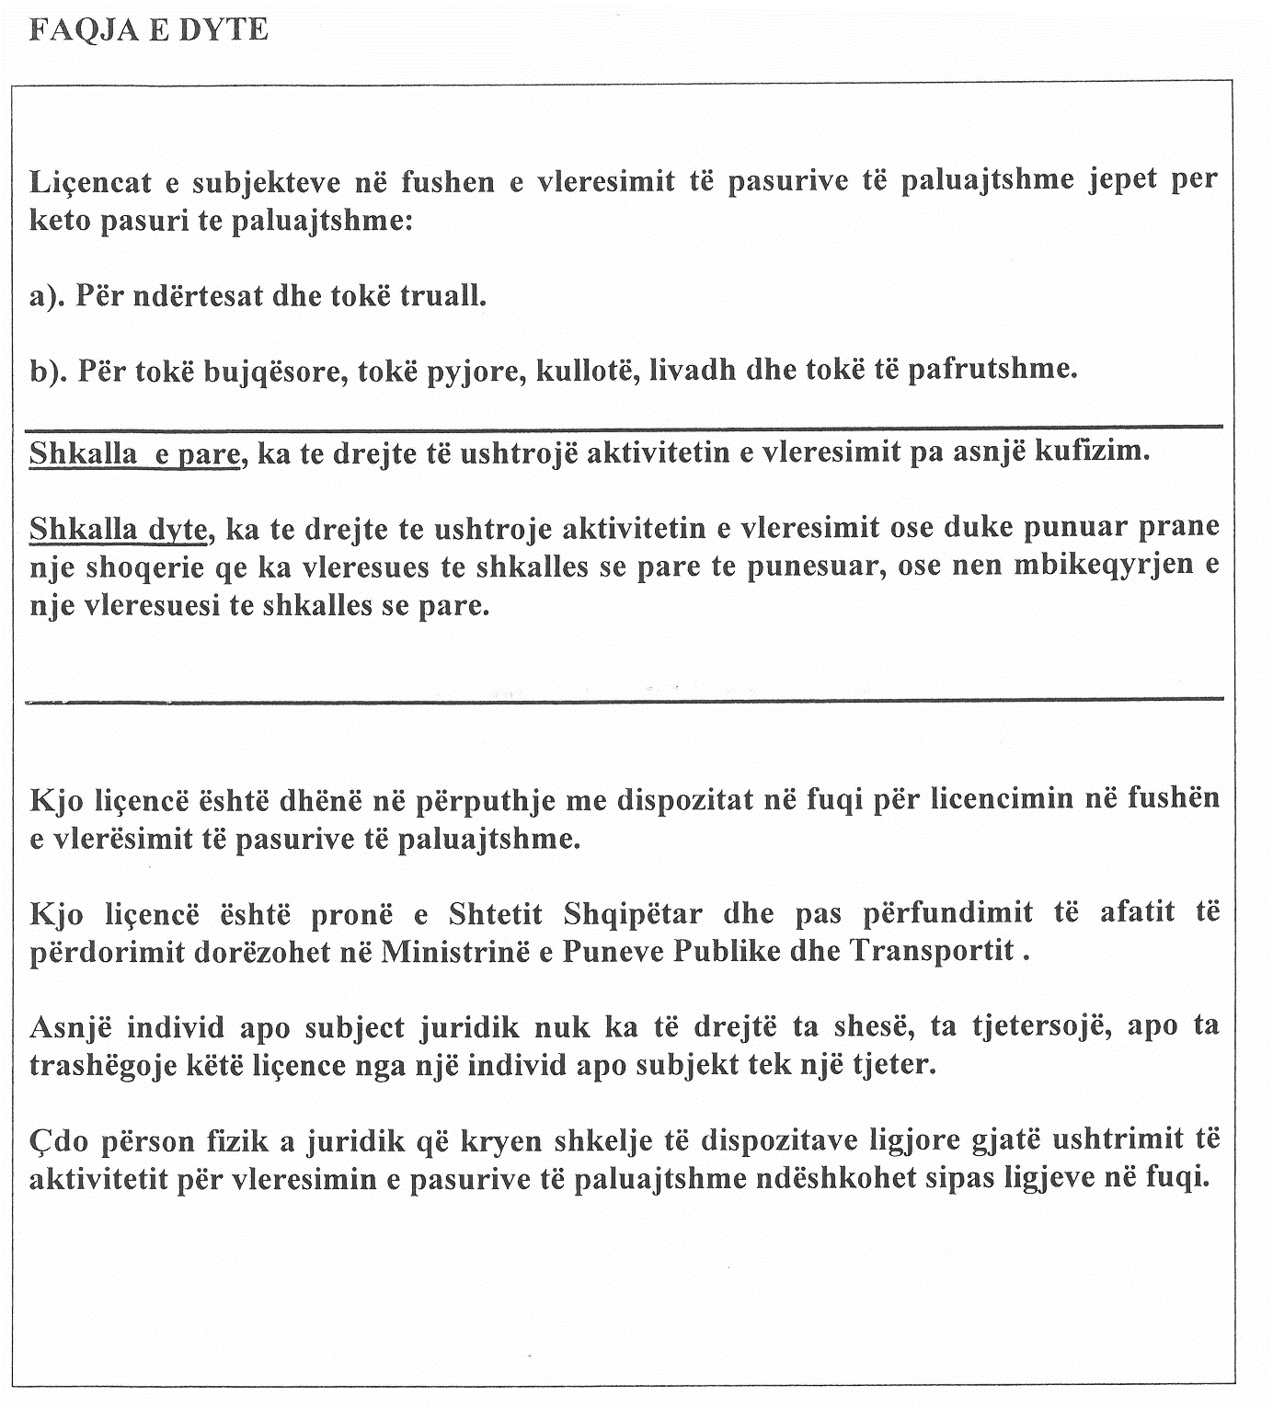

Udhëzim

Nr. 27, datë 27.12.2012

Për një shtesë në udhëzimin nr. 31, datë 13.9.2010 “Për përcaktimin e listës së shërbimeve në lidhje me transportin ndërkombëtar detar, ajror dhe të telekomunikacionit, të mallrave dhe pasagjerëve me tvsh zero”

Në mbështetje të nenit 31 të ligjit nr. 7928, datë 27.4.1995 “Për TVSH-në”, të ndryshuar, Ministri i Financave, Ministri i Punëve Publike dhe Transportit dhe Ministri i Inovacionit dhe Teknologjisë së Informacionit e të Komunikimit

Udhëzojnë:

1. Në bazën ligjore të udhëzimit nr. 31, datë 13.9.2010, pas nenit 31, shtohet neni 19.2.
2. Ky udhëzim hyn në fuqi menjëherë dhe botohet në Fletoren Zyrtare.

Ministri i Financave  Ridvan Bode | Ministri i punëve publike  dhe transportit  Sokol Olldashi | Ministri i Inovacionit  dhe teknologjisë  së Informacionit e Komunikimit  Genc Pollo

KËRKESË

Shtetasi Refat Kumbria, i biri i Veliut dhe i Selimes, i datëlindjes 21.2.1940, lindur në fshatin Gege, komuna Kozare dhe banues në Kuçovë, kërkon shpalljen të zhdukur të vajzës së tij, shtetases Mbaresa Kumbria.

KËRKUES
Refat Kumbria

KËRKESË

Shtetasi Ervin Karaj, i biri i Nexhmiut dhe i Vjollcës, i datëlindjes 16.12.1977, lindur në Tiranë dhe banues në Tiranë, kërkon shpalljen të zhdukur ose të vdekur të shtetasit Muhamet Demaj.

KËRKUES
Ervin Karaj

